Thomas BOURG

c.r. tp2

Exercice 1 :

1. On entre ‘chmod 600 private.txt’ pour changer les droits sur le propriétaire en lecture(4) et écriture(2). Donc on choisit l’option 600.

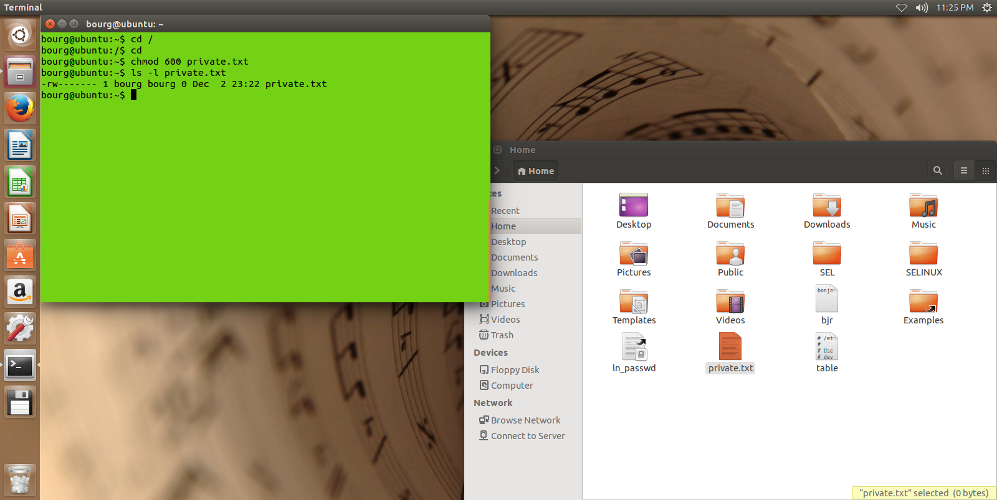

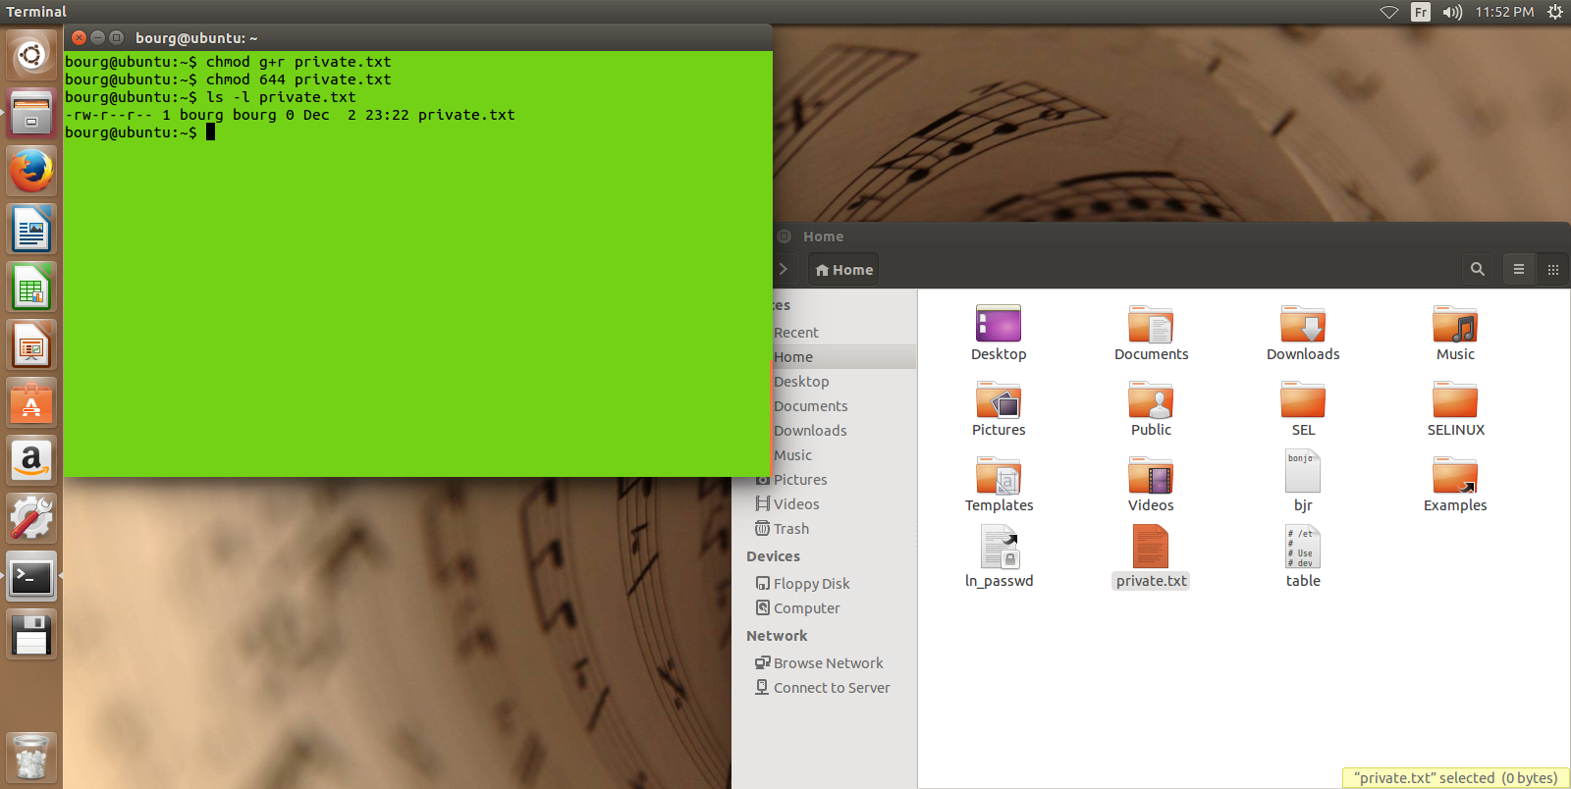

1. On fait cela à l’aide de la commande ‘chmod 000 private.txt’ et l’option 000 pour tout interdire à tout le monde.
2. On ne peut pas ouvrir le fichier.
3. ‘chmod 400 private.txt’
4. On peut ouvrir le fichier mais on ne peut pas enregistrer les modifications dans le fichier.
5. ‘chmod 600 private.txt’ pour configurer les droits du propriétaire en lecture et écriture.

Exercice 2 :

1. ‘mkdir droit_rep’,’cd droit_rep’,’touch droti.txt’.
2. On modifie les droits avec ‘chmod 600 droit_rep’.

Il est impossible d’accéder au répertoire.



1. On ne peut toujours pas y accéder.
2. L’accès est refusé.
3. Dans ce cas-là, on peut accéder au répertoire, mais on ne peut pas visualiser son contenu.



1. On modifie le propriétaire avec ‘chown user2 fichier’ et on vérifie avec ‘ls –l fichier’.
2. Par défaut, les droits sur un fichier sont lecture pour tous les utilisateurs et écriture pour le propriétaire et son groupe. Pour modifier il faut entrer ‘chmod 600 fichier’.

Exercice 3 :







Exercice 4 :

1. On entre ‘ls >/dev/null’ pour rediriger la sortie de ls ce qui a pour effet de ne pas afficher le résultat de ls. En effet le fichier /dev/null est un fichier non consultable ou « trou noir ».
2. La commande ‘tty’ nous permet de connaitre l’identifiant du terminal qui exécute la commande. Par exemple « /dev/pts/1 ».
3. Pour écrire dans un terminal, il faut rediriger une commande d’un autre terminal vers le fichier représentant le premier terminal. Dans notre cas, on fait ‘echo bonjour>/dev/pts/1’ pour afficher bonjour dans le terminal précédemment ouvert.

Exercice 5 :

1. ‘cut –d : -f 1,3 annuaire’
2. ‘grep toto annuaire’
3. ‘sort annuaire’
4. ‘grep –v toto annuaire>annuaire_2’
5. ‘wc –l annuaire’
6. ‘grep –E *:Villeurbanne:* annuaire’
7. ‘grep –E ^d*’

Exercice 6 :

1. ‘grep –E ^[Ff]raise$ fruit’

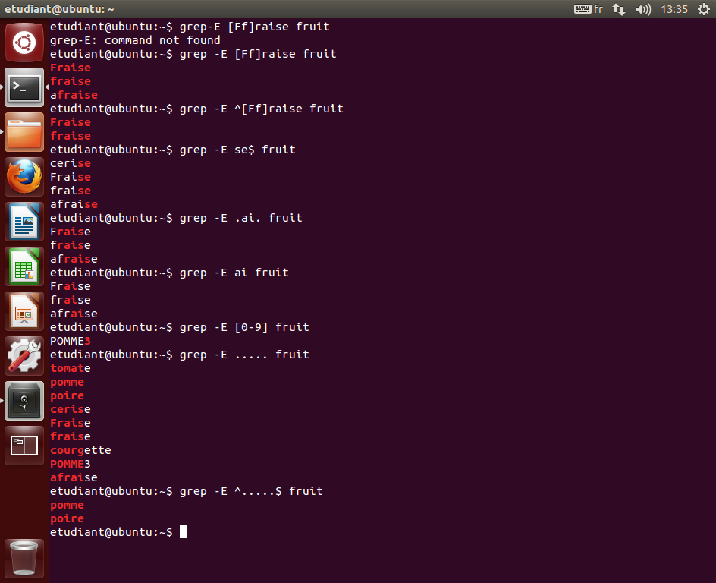

1. ‘grep –E se$ fruit’



1. ‘grep –E ai fruit’



1. ‘grep –E [0-9] fruit’



1. ‘grep –E ^…..$ fruit’

